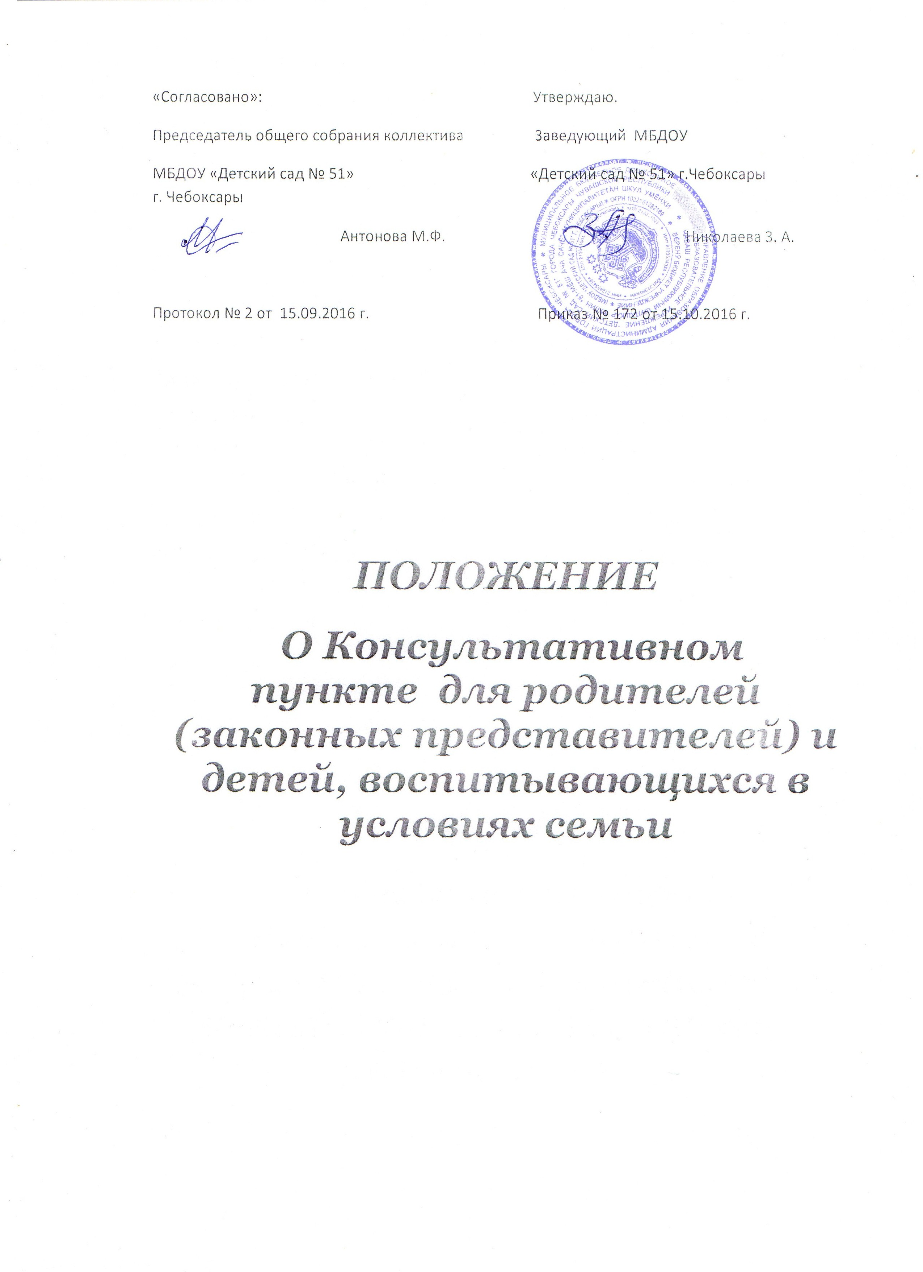

1. Общее положение .
1.1. Консультационный пункт для родителей (законных представителей), чьи дети воспитываются в условиях семьи, организуется на сайте образовательного учреждения, реализующего основную образовательную программу дошкольного образования
1.2. Консультационный пункт является структурным подразделением образовательного учреждения, реализующего основную образовательную программу дошкольного образования.
1.3. Консультационный пункт создается для родителей (законных представителей) и детей, не посещающих образовательные учреждения.
1.4. Настоящее положение регулирует деятельность Консультационного пункта, функционирующего в МБДОУ «Детский сад 3 51» г. Чебоксары (далее - ДОУ).
1.5. Консультационный пункт является одной из форм оказания помощи семье в воспитании и развитии детей дошкольного возраста.

2. Цели и задачи функционирования Консультационного пункта
2.1. Консультационный пункт создается в целях обеспечения единства и преемственности семейного и общественного воспитания, оказания психолого-педагогической помощи родителям (законным представителям), поддержки всестороннего развития личности детей, не посещающих образовательные учреждения.
2.2. Основными задачами Консультационного пункта являются:
— оказание всесторонней помощи детям 2-7 лет, не посещающим дошкольные образовательные учреждения, в целях обеспечения равных стартовых возможностей при поступлении в школу;
- оказание всесторонней помощи родителям (законным представителям), в обеспечении условий для развития детей, не посещающих ДОУ;
- оказание всесторонней помощи родителям (законным представителям), по различным вопросам воспитания, обучения и развития ребенка дошкольного возраста;
-оказание содействия в социализации детей дошкольного возраста, не посещающих ДОУ;
-обеспечение взаимодействия между ДОУ и другими организациями социальной и медицинской поддержки детей и родителей (законных представителей).

3. Организация деятельности Консультативного пункта
3.1. Основными формами деятельности Консультационного пункта является представления необходимых консультаций на сайте ДОУ, индивидуальных и групповых консультаций по запросу родителей (законных представителей), организация заочного консультирования по письменному обращению, телефонному звонку, через организацию работы сайта образовательного учреждения и др.
3.2. Консультационный пункт может осуществлять свою консультативную помощь родителям (законным представителям) по следующим вопросам:
социализация детей дошкольного возраста, не посещающих ДОУ;
возрастные и психические особенности детей;
готовность к обучению в школе;
организационная игровая деятельность;
организация питания детей; создание условий для закаливания и оздоровления детей; социальная защита детей из различных семей.
3.3. Консультационный пункт, размещает новую информацию на сайте 1 раз в месяц, в форме консультаций и каждую неделю можно позвонить по телефону 43-39-20, 43-39-15 и получить нужную информацию, или сообщить о своей проблеме.
3.4. Организация психолого-педагогической помощи родителям (законным представителям) строится на основе интеграции деятельности специалистов: руководителя, старшего воспитателя, учителя-логопеда, воспитателя, медицинского работника .
Консультирование родителей (законных представителей) может проводиться одним или несколькими представителями одновременно.
3.5. Для фиксирования деятельности Консультационного пункта необходимо ведение следующей документации:
план работы Консультационного пункта;
расписание Консультационного пункта, заверенное руководителем ДОУ.

